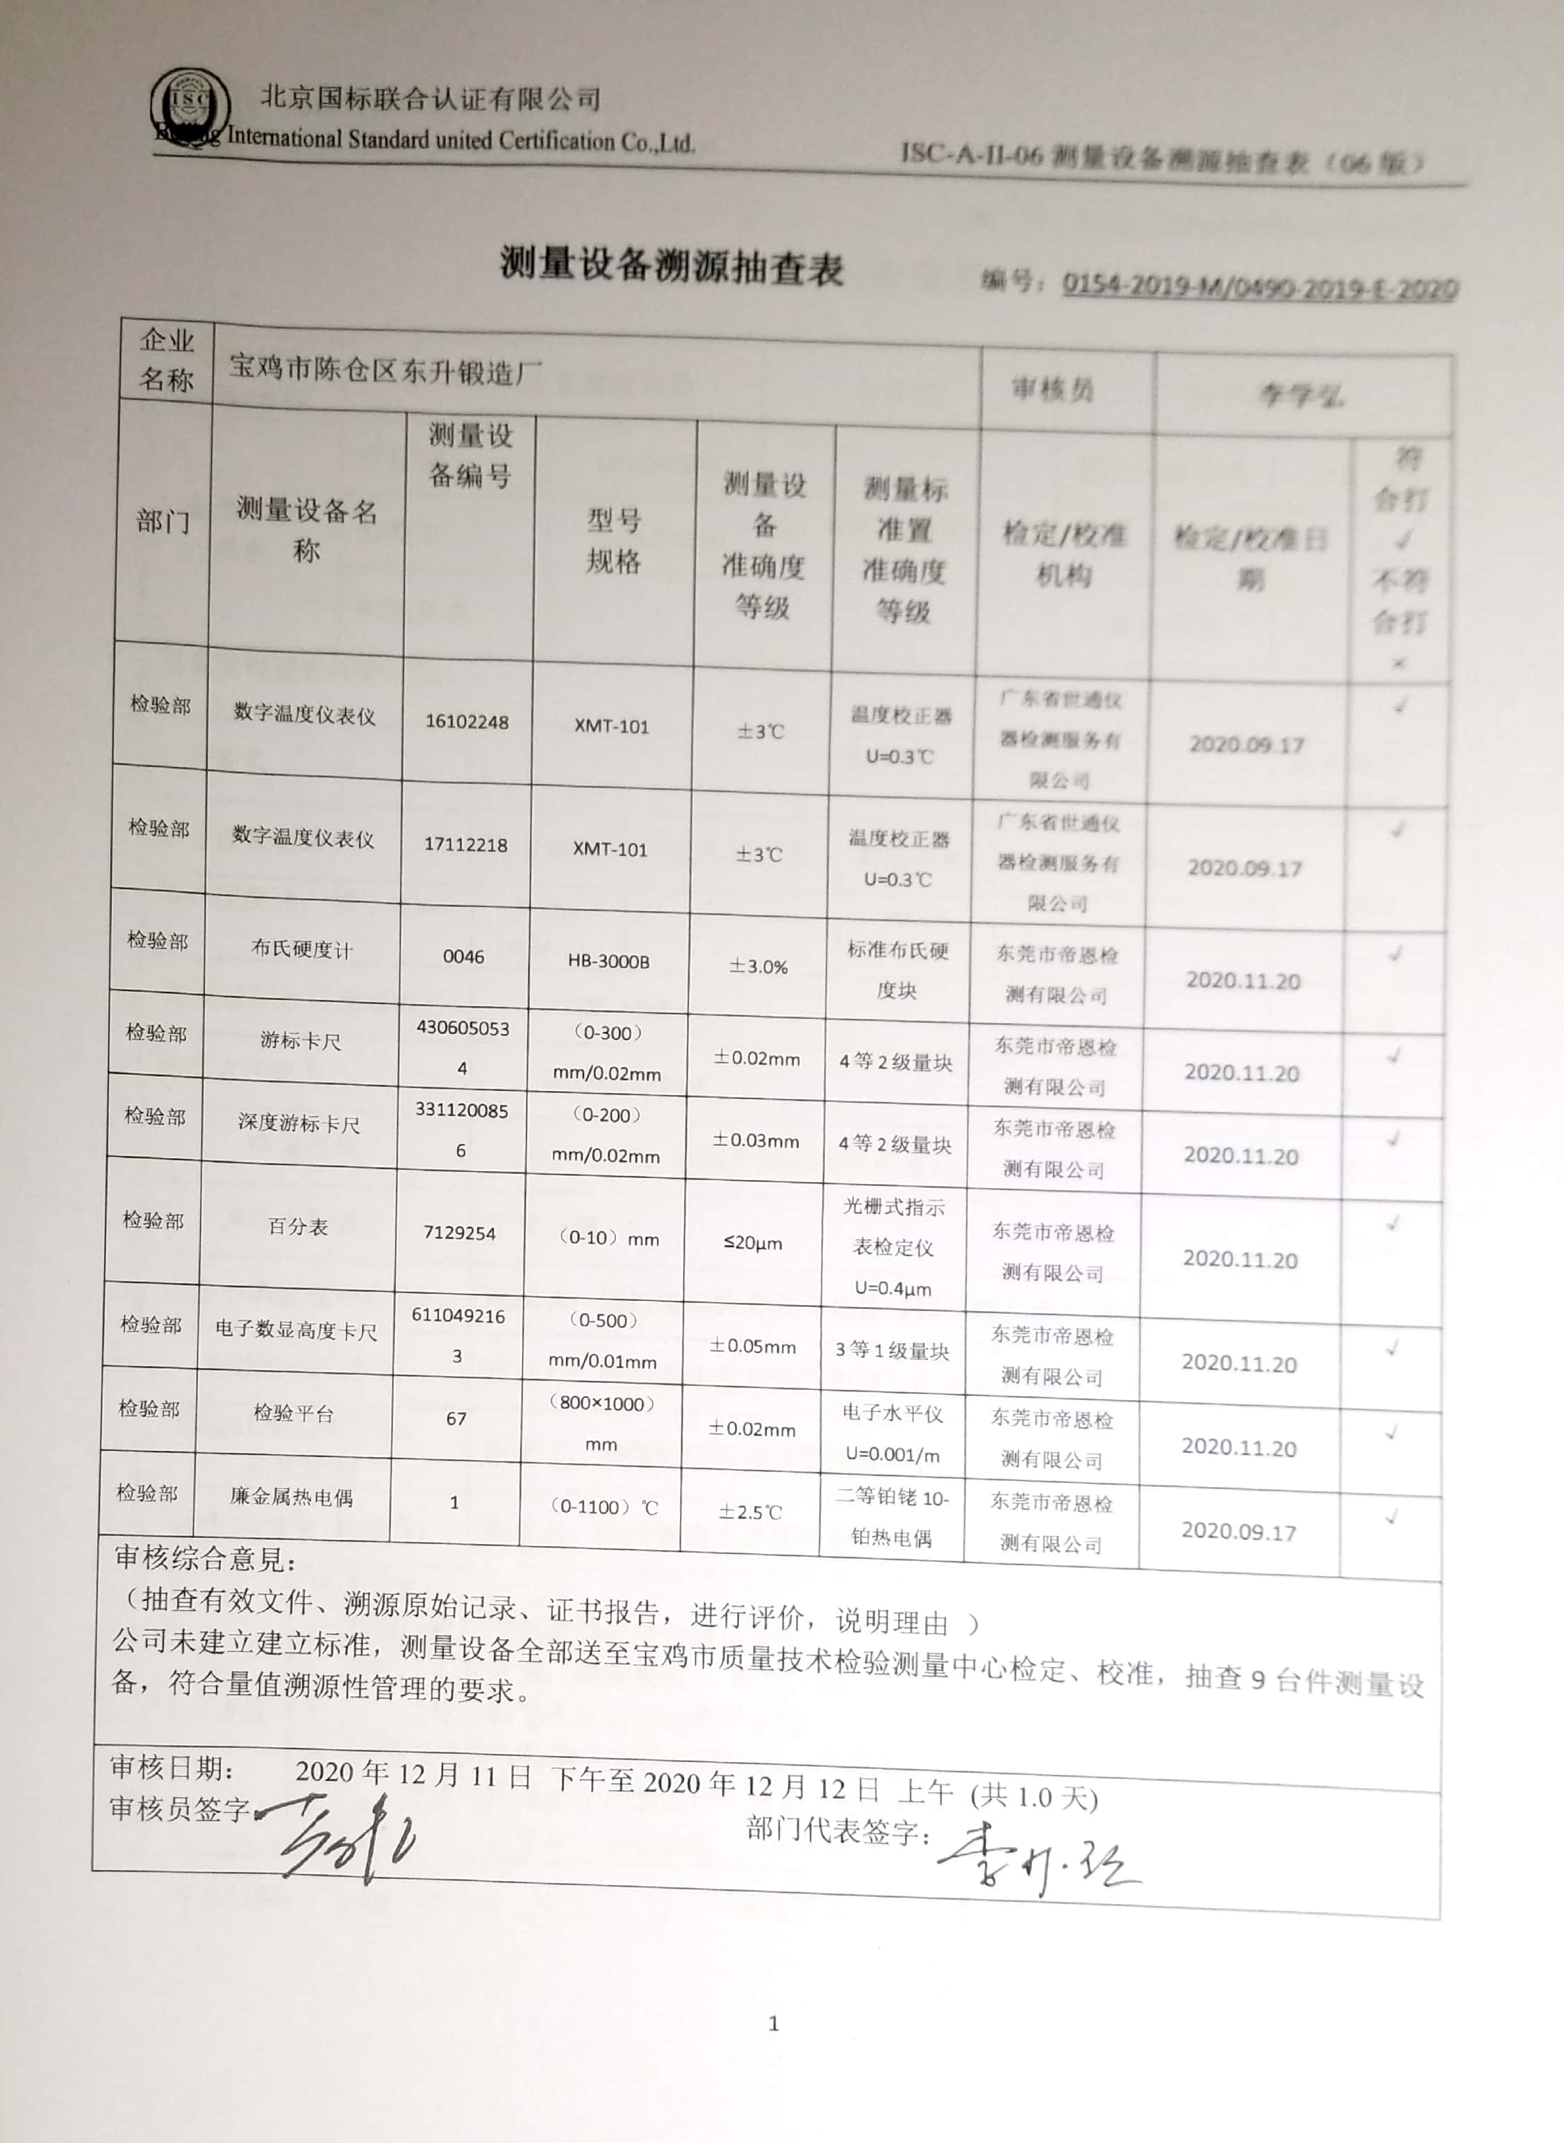 **测量设备溯源抽查表** 编号：0154-2019-M/0490-2019-E-2020

|  |  |  |  |  |  |  |  |  |
| --- | --- | --- | --- | --- | --- | --- | --- | --- |
| 企业名称 | 宝鸡市陈仓区东升锻造厂 | | | | | 审核员 | 李学弘 | |
| 部门 | 测量设备名称 | 测量设备编号 | 型号  规格 | 测量设备  准确度等级 | 测量标准置  准确度等级 | 检定/校准机构 | 检定/校准日期 | 符合打√  不符合打× |
| 检验部 | 数字温度仪表仪 | 16102248 | XMT-101 | ±3℃ | 温度校正器U=0.3℃ | 广东省世通仪器检测服务有限公司 | 2020.09.17 | √ |
| 检验部 | 数字温度仪表仪 | 17112218 | XMT-101 | ±3℃ | 温度校正器U=0.3℃ | 广东省世通仪器检测服务有限公司 | 2020.09.17 | √ |
| 检验部 | 布氏硬度计 | 0046 | HB-3000B | ±3.0% | 标准布氏硬度块 | 东莞市帝恩检测有限公司 | 2020.11.20 | √ |
| 检验部 | 游标卡尺 | 4306050534 | （0-300）mm/0.02mm | ±0.02mm | 4等2级量块 | 东莞市帝恩检测有限公司 | 2020.11.20 | √ |
| 检验部 | 深度游标 卡尺 | 3311200856 | （0-200）mm/0.02mm | ±0.03mm | 4等2级量块 | 东莞市帝恩检测有限公司 | 2020.11.20 | √ |
| 检验部 | 百分表 | 7129254 | （0-10）mm | ≤20μm | 光栅式指示表检定仪U=0.4μm | 东莞市帝恩检测有限公司 | 2020.11.20 | √ |
| 检验部 | 电子数显高度卡尺 | 6110492163 | （0-500）mm/0.01mm | ±0.05mm | 3等1级量块 | 东莞市帝恩检测有限公司 | 2020.11.20 | √ |
| 检验部 | 检验平台 | 67 | （800×1000）mm | ±0.02mm | 电子水平仪U=0.001/m | 东莞市帝恩检测有限公司 | 2020.11.20 | √ |
| 检验部 | 廉金属热电偶 | 1 | （0-1100）℃ | ±0.02mm | 2等铂铑10-铂热电偶 | 东莞市帝恩检测有限公司 | 2020.09.17 | √ |
| 审核综合意見：  （抽查有效文件、溯源原始记录、证书报告，进行评价，说明理由 ）  公司未建立建立标准，测量设备全部送至宝鸡市质量技术检验测量中心检定、校准，抽查9台件测量设备，符合量值溯源性管理的要求。 | | | | | | | | |
| 审核日期： 2020年12月11日 下午至2020年12月12日 上午 (共1.0天)  审核员签字： 部门代表签字： | | | | | | | | |